Unfassbar!

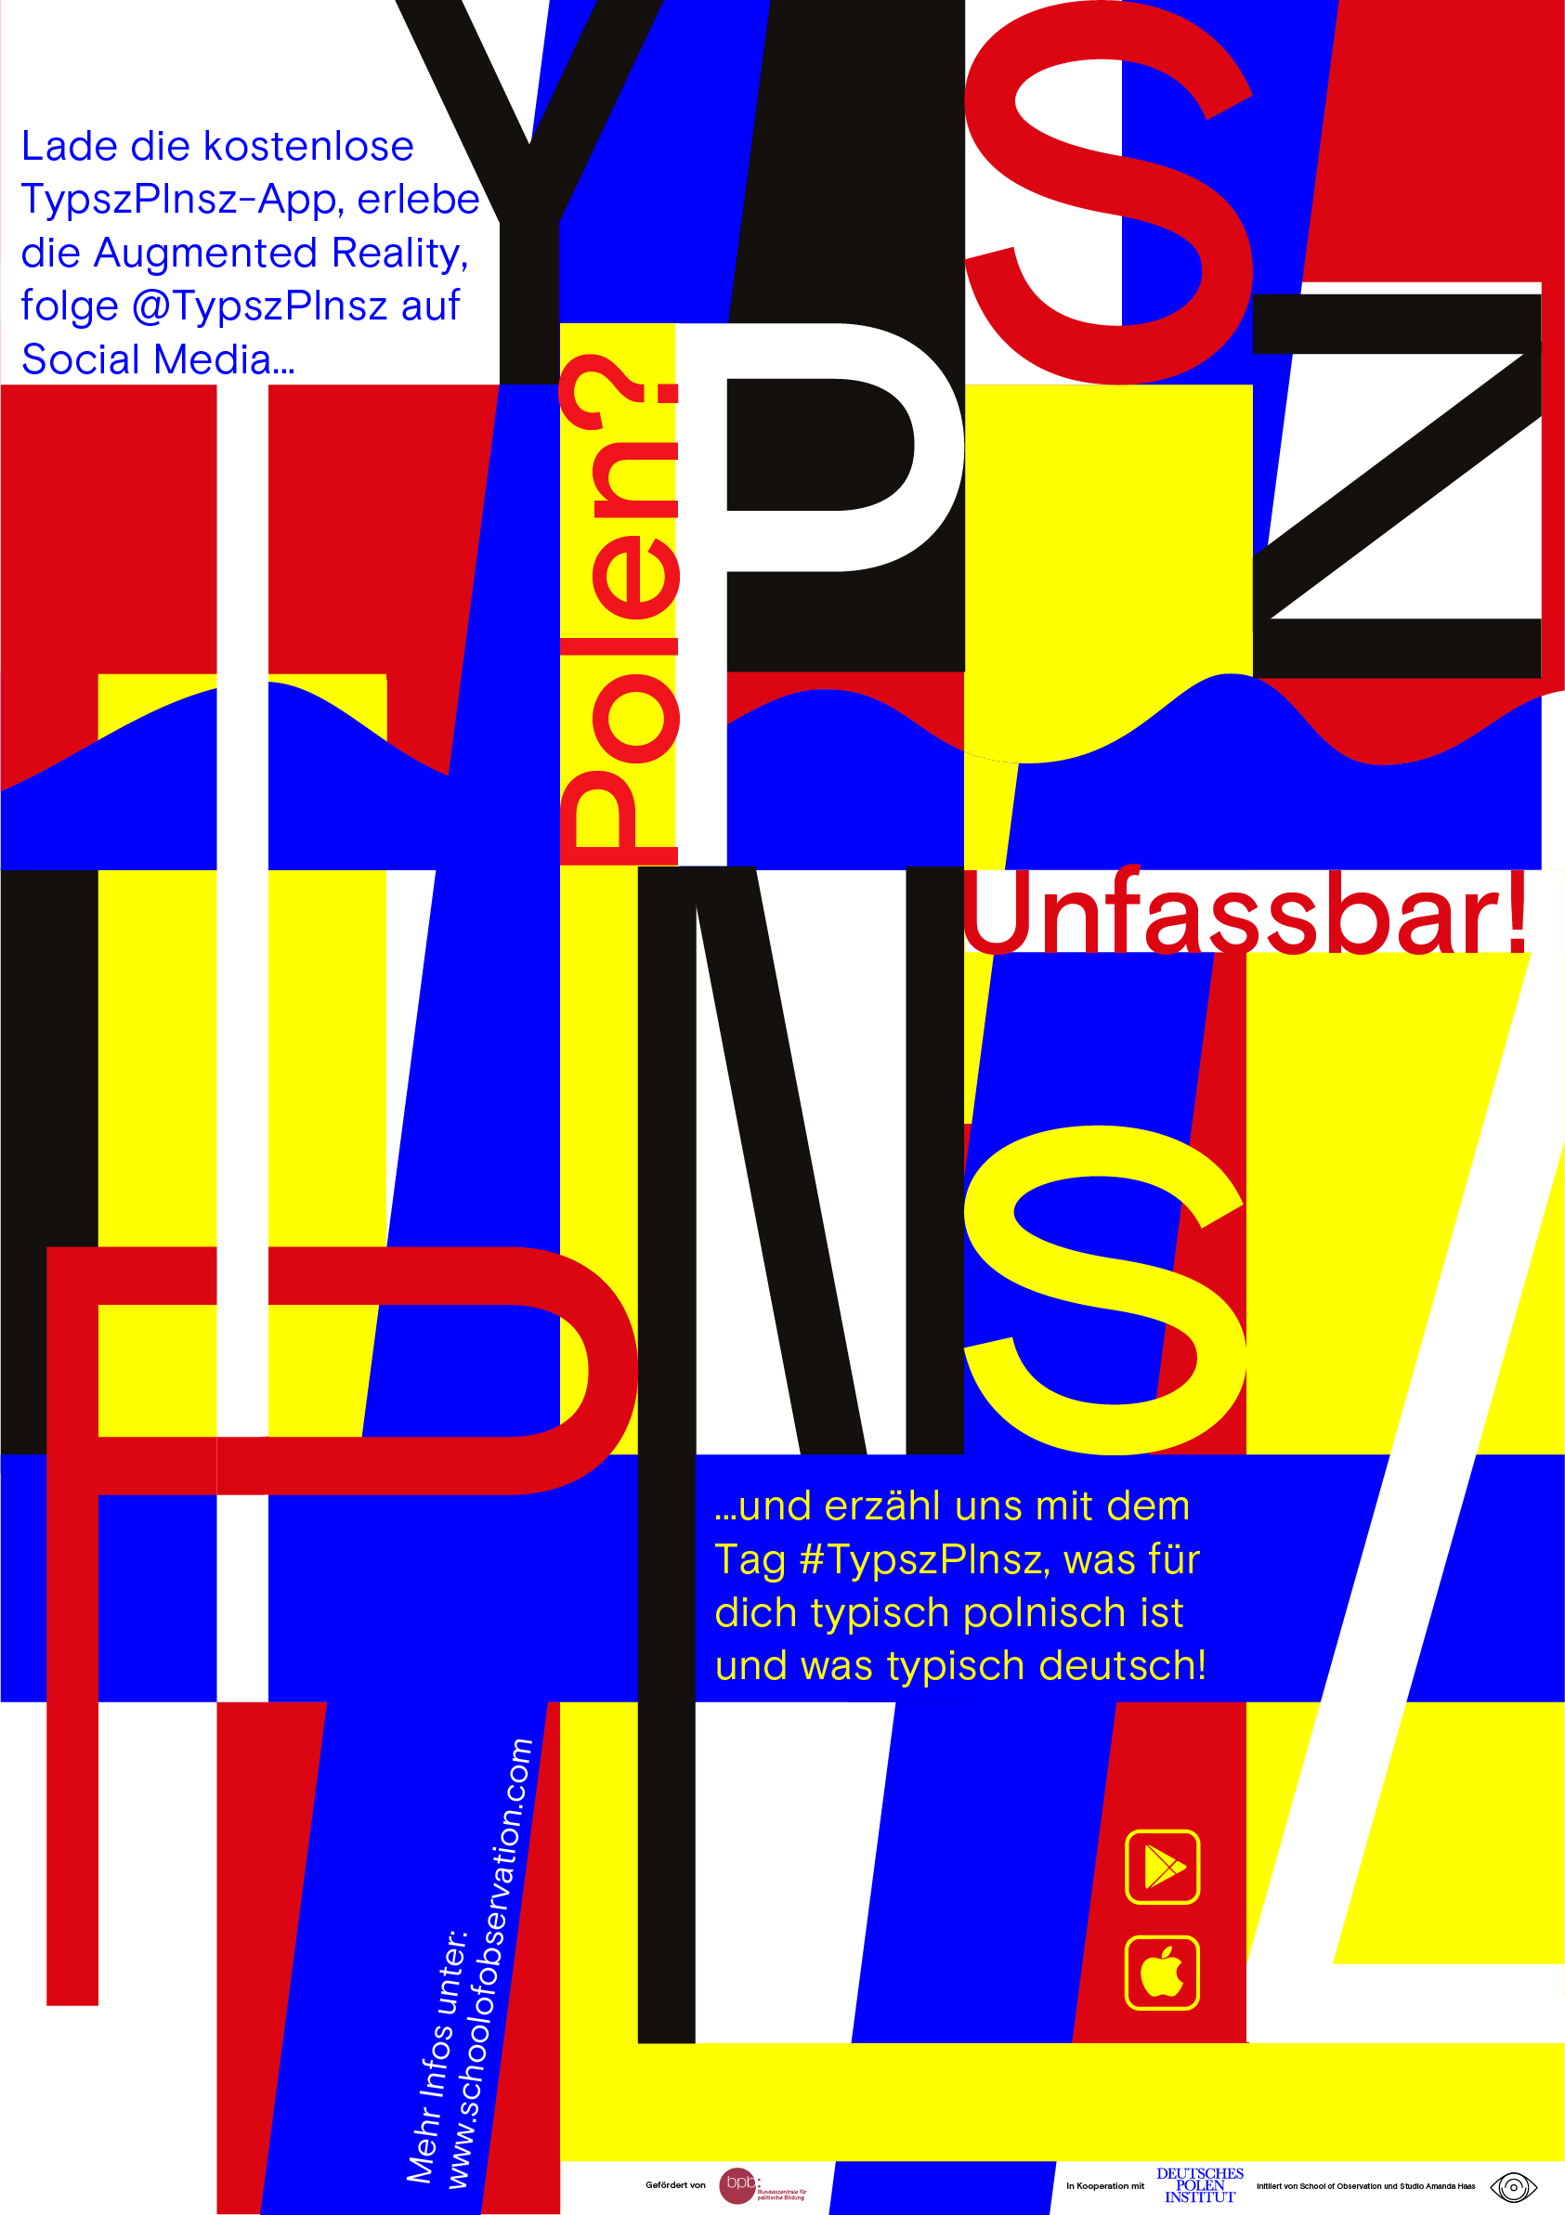

Wie ist es, zu zwei Ländern zu gehören? Wie steht es um deutsch-polnische Beziehungen? Bist du lieber Held oder Versager? Folge @TypszPlnsz auf Social Media – und erzähl uns mit dem Tag #TypszPlnsz, was für dich typisch polnisch ist und was typisch deutsch!

Emilia Smechowski über Migration und Identität

Die Autorin und Journalistin Emilia Smechowski kam als Kind von Polen nach Deutschland. Nun lebt sie für ein Jahr mit ihrer Tochter in Danzig; gerade erschien ihr Buch »Wir Strebermigranten« auf polnisch. Hier erzählt sie vom Ringen um die nationale Zugehörigkeit – und warum Migration so wichtig ist

In Polen bin ich die Deutsche. Das wird mir so langsam klar. Damit hatte ich nicht gerechnet. Ich dachte, und vor allem hoffte ich, mein Jahr in Polen könnte so etwas wie eine Rückkehr sein, eine Rückkehr nach Hause, in die Heimat, die ich mit fünf Jahren, mit meinen Eltern und meiner Schwester, verlassen hatte.
Ich wollte wissen, wie es ist, hier zu leben, aber nicht nur aus privaten Gründen: Ich war entsetzt über die politische Situation im Land. Und wusste gleichzeitig, dass man aus der Distanz nicht verstehen kann. Warum baut die Regierung die freie Presse und die unabhängige Justiz ab, warum stutzt sie die Demokratie, warum gibt sie den Menschen Stolz, aber nimmt ihnen ihre Freiheit? Und warum wird sie von so vielen gewählt?
In Deutschland habe ich mich nie als Migrantin gefühlt. Ich war Kind, als wir kamen, meine Eltern sorgten dafür, dass wir uns schnell assimilierten. In Polen ist das anders, so verrückt das klingen mag. Denn obwohl ich nur 30 Kilometer entfernt von Danzig [pol. Gdańsk, ɡdaɲsk], der Stadt, in der ich nun lebe, geboren wurde, bin ich hier fremd: Ich bin die, die nicht dazugehört. Eine erwachsene Frau mit Kind, die in ein ihr doch fremdes Land gekommen ist. Ich spreche die Sprache, aber nicht gut genug, um als Einheimische durchzugehen. Und ich kenne die nationalen Codes nicht. Ich wusste nicht, dass Kinder in der Öffentlichkeit komisch angeschaut werden, wenn sie laut schreien – auch nicht, dass Mädchen beim Kitafest Kleid und Strumpfhose anzuziehen haben, auch im Hochsommer. Es gibt für alles sehr strenge Regeln, aber wenn man sich verabredet, dann am liebsten spontan. Es schmerzt und tut gleichzeitig gut, diese Erfahrung zu machen. Die Erfahrung einer Fremden im Land. Immer bin ich diejenige, die etwas zu spät verstanden hat, ich bin diejenige mit dem Fragezeichen im Gesicht.
Erst hier wird mir so richtig klar, wie wichtig Einwanderung für ein Land ist. Wie wichtig es ist, dass Gesellschaften nichts als gegeben hinnehmen, dass sie die Art und Weise, wie sie miteinander leben wollen, immer wieder neu aushandeln und dass sie lernen, dass es Unterschiede gibt. Polen ist so ein Land noch nicht, ich hoffe, dass es das noch werden wird: Offen für Fremdes, offen für Neues. Heute ist Polen wahnsinnig homogen. Wenn man aus Deutschland kommt, wird das sofort am Straßenbild deutlich: Man sieht lauter weiße Menschen.
Meine Tochter, die mit mir hier lebt, die die Kita besucht und schon längst erste Freunde hat, bekommt von alldem kaum etwas mit, glaube ich. Und, es freut mich für sie. Sie plappert auf Polnisch. Ich wusste gar nicht, dass es einem Kind solche Freude bereiten kann, eine neue Sprache zu lernen. Sie lässt sie sich förmlich auf der Zunge zergehen.

Stammen Teile deiner Familie auch aus einem anderen Land - vielleicht sogar aus Polen? Was bedeutet für dich Heimat? Welche polnischen Wörter kennst du? Teile deine Spurensuche auf Facebook, Instagram und Twitter mit dem Hashtag #TypszPlnsz!

Zuzanna Ziomecka über Journalismus in Polen

Zuzanna Ziomecka ist Chefredakteurin und Gründerin der englischsprachigen Plattform »NewsMavens«, auf der ausschließlich weibliche Journalistinnen die Nachrichten aussuchen. Hier erzählt sie, warum das wichtig ist – und warum die Medienszene in Polen gerade in Gefahr ist.

Der freie Journalismus ist in Polen in Gefahr. Nach einem neuen Gesetz, das im Herbst 2018 in Kraft tritt und vom Justizministerium beantragt wurde, könnte die Regierung demnächst stark auf Unternehmen Einfluss nehmen. Sie verbietet jetzt bereits Unternehmen, die teilweise oder komplett der Regierung gehören, Anzeigen in Medienunternehmen zu schalten, die ihre politische Agenda nicht unterstützen – während die öffentlichen Medien völlig unter der Kontrolle der Regierung sind. Dies hat eine große wirtschaftliche Auswirkung auf »oppositionelle« Medien.
Das neue Gesetz schlägt vor, dass alle Vermögenswerte eines Unternehmens von der Regierung »eingefroren« werden können, wenn in dem Unternehmen kriminelle Tätigkeiten vermutet werden. Das bedeutet, dass das betroffene Unternehmen in dem Fall nicht mehr über sein Vermögen verfügen kann. Ein Bescheid des Gerichts ist dazu nicht notwendig. So können Unternehmen, etwa oppositionelle Medienunternehmen, vom Justizministerium eingeschränkt werden. Selbst wenn ein Gerichtsurteil nötig wäre, wären kritische Medien in Gefahr, denn die Gerichte in Polen werden seit diesem Jahr vollständig vom Justizministerium kontrolliert.
Ich habe die Plattform »NewsMavens« gegründet, weil weltweit nur 23 Prozent der Führungspositionen in den Medien von Frauen besetzt werden. Das bedeutet, dass ein Großteil von Entscheidungen aus einer männlichen Perspektive getroffen wird. Das bedeutet auch, dass unsere Geschichtsschreibung, unsere Erzählungen und Erzählweisen hauptsächlich aus einer männlichen Perspektive geschrieben werden. Es ist eine sehr einseitige Version von moderner Geschichte. Die Erzählungen darüber, was in der Welt passiert, worüber wir reden sollten, was die Hauptprobleme sind, welche Lösungen wir feiern – diese Erzählungen müssen von Frauen in Balance gebracht werden.
»Gazeta Wyborcza« ist die größte liberale Tageszeitung in Polen. Sie wurde 1989 bei den ersten freien Wahlen als »Wahlzeitung« zur Unterstützung der Solidarność-Bewegung gegründet. Einer der erklärten höchsten Werte der Gründer war die Gleichstellung der Frau. Also kreierten sie ein Wochenend-Magazin, das nur von Frauen gemacht wurde. Auch Männer können für das Magazin schreiben, aber die weibliche Perspektive steht im Vordergrund – sozial, politisch, ökonomisch und kulturell.
Im vergangenen Jahr fragte mich der Verleger der »Gazeta Wyborcza«, was ich tun würde, wenn ich unbegrenzte Mittel zur Verfügung hätte, er wolle innovative digitale Produkte fördern. Ich leitete damals die Digitalabteilung. Ich sagte, ich würde unseren Ansatz, ein Magazin aus weiblicher Perspektive zu machen, in weitere europäische Länder bringen. Denn die wenigsten Länder haben eine ausgeglichene Berichterstattung – und ich glaube, die Welt wäre ein besserer Ort, wenn sie das hätten. Also habe ich »NewsMavens« entwickelt.
Ich bin in den USA aufgewachsen, ich habe auch einen Blick auf Polen von außen. Mir ist klar geworden: Polinnen und Polen sind die geborenen Rebellen. Gegen einen gemeinsamen Feind zu kämpfen, bringt das Beste in diesem Land zum Vorschein. Das sind Kreativität, das Bilden strategischer Allianzen – die Fähigkeit, mit Freunden, Nachbarn und Kollegen geheime Untergrundstrukturen aufzubauen. Ich habe das Gefühl, das Land hat seit der Solidarność-Bewegung seine wahre Größe nicht mehr gezeigt. Seit dem Fall des kommunistischen Regimes versucht es, ein nachhaltiges demokratisches System aufzubauen, aber darin sind Polinnen und Polen nicht von Natur aus gut. Polinnen und Polen sind sehr gut darin, Systeme zu sprengen.
Wie ich mit der Lage umgehe? Ich habe keine Angst. Neben meiner Arbeit bei »NewsMavens« unterrichte ich Achtsamkeit und Meditation. Ich übe es, im Moment anwesend zu sein. Ich werde die Brücke überqueren, wenn ich vor ihr stehe. Vorher mache ich mir keine Sorgen. Vielleicht kann ich noch eine Weile meinen Beruf ausüben, vielleicht auch nicht. Aber damit werde ich mich erst beschäftigen, wenn es soweit ist.

Was ist Demokratie? Was ist die Gewaltenteilung? Was ist Pressefreiheit? Was weißt du über die politische Situation in Polen? Teile deine Spurensuche auf Twitter, Facebook und Instagram mit dem Hashtag #TypszPlnsz!

Matylda Krzykowski über polnisches Design

Matylda Krzykowski ist Kuratorin, Designerin, Initiatorin und Kritikerin sowie zur Zeit Gastprofessorin am School of Art Institute in Chicago. Sie ist in Polen geboren und in Deutschland aufgewachsen. Hier erzählt sie von sozialistischer Gestaltung und den Entwicklungen im polnischen Design.

Polnische Plakate sind Weltkunst. In Polen waren Plakate künstlerisches Ausdrucksmittel. Neulich bin ich hier in Chicago in einen Posterladen gegangen und mit dem Verkäufer ins Gespräch gekommen. Als ich ihm erzähle, dass ich aus Polen stamme, ist er ausgeflippt! Er hat mir ganz euphorisch erklärt, dass Polen die besten Plakate der ganzen Welt machten. Viele Polen würde das nie auf diese Weise sagen, auch wenn sie auf ihre Plakatkunst stolz sind. Die meisten Polen machen keine Werbung für sich.
Vielleicht liegt das daran, dass es in Polen während des Sozialismus wenig kommerzielle Werbung gab, mit Ausnahme von Neonschildern, die ganz pragmatisch darauf verwiesen haben, dass man in einer »Kawiarnia« Kaffee trinken kann oder in »Maszyny Do Szycia« Nähmaschinen erwerben kann. Design, im kommerziellen, »verkaufenden« Sinne, war kein Element der »urban landscape«, der städtischen Landschaft – die Auseinandersetzung damit auch nicht Teil der sozialistischen Kultur. Allerdings gibt es in Polen auch eine andere ästhetische Wahrnehmung. Das fällt mir besonders auf, wenn ich in Warschau [pol. Warszawa, varˈʃava] bin, mit ihrer modernistischen Architektur und der Neonkultur. Diese großartigen, uralten Neonschilder hängen noch immer an vielen Orten der Stadt, viele Neonschilder werden weiterhin produziert und man weiß heute noch, dass man Geselligkeit findet, wenn man in die »Towarzyska« geht.
Die Aufgabe von Design ist Kommunikation und Vermittlung. Es gibt keinen Menschen, der nicht mit Design zu tun hat, ob es nun die Piratenflagge ist, Regenschirme, mit denen in Hong Kong protestiert wird oder Kleiderbügel, die in Polen zum Protest gegen die Abtreibungsgesetze verwendet werden. Das sind alles Produkte, die einen Gestaltungsprozess hinter sich haben – gleichgültig, in welcher Funktion sie am Ende benutzt werden. Auch in Polen wurde die »Sprache des Designs« oft genutzt, um Unzufriedenheit mit den bestehenden Strukturen auszudrücken.
Bis um die Jahrtausendwende wurde der Beruf des Designers in Polen wenig wahrgenommen. Gerade in Polen war Gestaltung vornehmlich Sache der Ingenieure und kam eher von der technischen, strategischen Seite. Es ist vor allem die junge Generation, die ein ganz eigenes ästhetisches Empfinden entwickelt. Sie greifen bereits existierende Strukturen auf und erneuern sie. Dabei sind sie für Einflüsse aus dem Ausland ganz durchlässig, denn die Vernetzungen in der Designszene sind global.
Junge Designer in Warschau haben dennoch eigene, andere Ideen als die in Berlin oder anderswo. Das mag an einer anderen Sensibilität für politische Entwicklungen liegen, dem Zynismus, mit dem viele Polen der Welt gegenüberstehen, auch der Selbstironie und nicht zuletzt der Freude an Geselligkeit. Ein Beispiel dafür ist das Grafikbüro »Mamastudio«, das Anfang der 2000er Jahre gegründet wurde und das seitdem Warschau sehr geprägt hat, nicht nur visuell, sondern auch mit diversen Veranstaltungen: Sie haben das sozialistische Konzept der Milchbar wiederbelebt, die Tradition des Verzehrs von Hering und Wodka neu interpretiert sowie die »Autor Rooms« initiiert, in denen man lokal hergestellte Produkte junger polnischer Designer und Handwerker kaufen kann.
Es gibt viele talentierte Leute in Polen, die im Land aber kaum positive Bestätigung bekommen. Sie verlassen das Land, um im Ausland ihr Potenzial voll ausschöpfen zu können. Aber ich beobachte seit etwa zehn Jahren, dass viele junge Kreative, die an ausländischen Hochschulen studieren, dann doch schließlich nach Polen zurückkommen, mit einer anderen Wahrnehmung und mit einem erweiterten Wissensschatz. Die Branche gibt sich sehr international; manche Studios haben auch Büros im Ausland, wie die Modemarke »Balagan« mit einem Sitz in Warschau und einem in Tel Aviv. Viele erleben ihre ersten Erfolge im Ausland und bringen dann diesen Erfolg mit nach Polen.
Ich bin in Polen geboren und 1986 mit vier Jahren nach Deutschland gekommen. Meine Großmutter lebte zu dieser Zeit schon im Ruhrgebiet, und wir waren im Sommer mit dem Auto losgefahren, um »Oma zu besuchen«. Ich bin also nur mit einem Köfferchen ausgewandert. Auf der Strecke nach Deutschland saß ich vorne eingequetscht zwischen meinen Eltern und habe gelernt, »Guten Tag!« zu sagen. Meine Eltern haben sich aber auch sehr darum bemüht, dass wir viel Polnisch sprechen. Ich habe seit vielen Jahren die doppelte Staatsbürgerschaft. Als Erwachsene bin ich immer wieder nach Polen gefahren, nicht nur zum jährlichen Verwandtschaftsbesuch, sondern auch, um am Puls des Lebens vor Ort zu bleiben. Auch auf internationalen Veranstaltungen, Messen, Festivals und Biennalen begegnete ich vielen Polen. Über die Designszene fühle ich mich mit Polen räumlich und emotional noch näher verbunden.

Kennst du polnisches Design? Warst du schon mal in Polen? Kannst du dir vorstellen, in Polen zu studieren? Was ist für dich typisch polnisch? Teile deine Spurensuche auf Twitter, Facebook und Instagram mit dem Hashtag #TypszPlnsz!

Piotr Mordel über polnische Helden

Polnische Helden leben gefährlich. Vielleicht hat der Satiriker Piotr Mordel deswegen, aus purem Selbstschutz, den »Club der polnischen Versager« mitgegründet? Hier erzählt er von den Abenteuern der polnischen Helden – und was er in Berlin an Polen vermisst

Polnische Helden sterben meist früh, die Freiheitskämpfer zum Beispiel: Einer, Leutnant Konstanty Julian Ordon, hat sich von Russen umzingelt mit einer kompletten Festung in die Luft gesprengt. Dummerweise hat er überlebt. Er ist in Paris aufgetaucht und alle waren total sauer, weil er überlebt hat, ganz untypisch für einen Helden. Er hatte es wirklich nicht leicht. Über ihn hat der polnische Nationaldichter Adam Mickiewicz [mit͡sˈkʲɛvit͡ʂ] ein berühmtes Gedicht geschrieben: »Reduta Ordona« [Ordons Schanze], das mussten wir in der Schule auswendig lernen. Ein anderer Widerstandskämpfer, Józef Bem, ist zur Türkei übergelaufen, zum Islam übergetreten und General im Osmanischen Reich geworden. Begraben ist er in Aleppo. Aber die Polen sind da ganz tolerant, er ist trotzdem ihr Held geblieben.
Dann gab es noch den »König von Madagaskar«, ein Widerstandskämpfer, der im 19. Jahrhundert nach Russland verschleppt wurde. Er hieß eigentlich Moritz Benjowski und ist mit anderen Gefangenen getürmt. Sie haben ein Schiff gekapert und sind über Japan und Madagaskar nach Frankreich. Benjowski überredete den französischen König, er solle ihn nach Madagaskar schicken, um das Land zu erobern. Er wurde tatsächlich zum König von Madagaskar ernannt, er ist wohl sehr entschlossen aufgetreten und die Einheimischen waren dafür. Die meisten Teilnehmer sind auf der Expedition nach Madagaskar gestorben – Benjowski selbst starb nach Gefechten auf seiner zweiten Madagaskar-Reise.
In den Fünfzigerjahren, als es in Polen ein anderes politisches System gab, den Kommunismus, wurde einmal ein Junge zum Nationalhelden: Er hatte seine Eltern bei der geheimen Staatspolizei verpfiffen, weil die ausländische Nachrichten gehört hatten. Die Eltern wurden verhaftet, der Junge ein leuchtendes Beispiel für Patriotismus.
Einmal saß ich in einem Café in Lublin, ein paar Tische neben mir trank eine Dame im Kostüm ihren Kaffee. Da kamen zwei Typen rein und stellten sich vor sie. »Willst du eine Zwiebel«, fragte der eine. »Ja«, sagte die Dame. Der Typ gab ihr eine große Gemüsezwiebel. Die Dame bedankte sich. Dann biss sie in die Zwiebel und aß sie auf, ohne mit der Wimper zu zucken. Was für eine Heldin. Solche Szenen vermisse ich in Berlin.

Was ist für dich typisch polnisch? Was ist für dich typisch deutsch? Was findest du spannender, Helden oder Versager? Und warum? Teile deine Spurensuche auf Facebook, Instagram und Twitter mit dem Hashtag #TypszPlnsz!

Lehrerinnen und Lehrer können ab sofort kostenfrei die Plakate
und das Booklet in ausgedruckter Form als Unterrichtsmaterial bestellen.
Kontaktieren sie gerne Frau Amanda Haas unter typszplnsz@schoolofobservation.com
für Ihre kostenlose Bestellung und mehr Informationen.
Viel Spaß!

